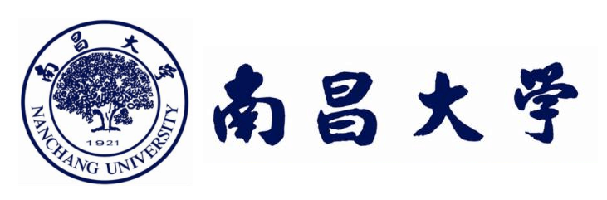
南昌大学资源与环境学院化工过程机械专业
同等学力申请硕士学位招生简章

一、院校简介：
南昌大学是一所“文理工医渗透、学研产用结合”的综合性大学，是江西省人民政府和教育部共建的国家“211工程”重点建设大学。学校现有8个学术类博士学位授权一级学科，45个学术类硕士学位授权一级学科，1种博士专业学位授权和20种硕士专业学位授权以及在职人员以同等学力申请硕士学位授予权。
资源与环境学院主要源于1958年江西工学院化学工程系，1999年因环境工程系与化学工程系合并，成立环境与化学工程学院。2022年1月，在新一轮的学科与院系调整中，因化学工程系被调出，更名为资源与环境学院。
学院聚焦流域碳中和与碳达峰，以环境科学与工程学科为主干、以特色过程装备与控制工程和资源循环科学与工程2学科为支撑，聚力绿色和低碳发展、美丽中国建设的科学研究与人才培养。有环境工程、过程装备与控制工程、资源循环科学与工程、给排水科学与工程等四个本科专业；有环境科学与工程、动力工程与工程热物理（与智能制造学院合作）2个一级学科硕士学位授权点、市政工程二级学科硕士学位授权点，以及环境科学与工程一级学科博士授权点。学院有环境科学与工程博士后科研流动站。学院现有在校生1100余人，其中全日制博士、硕士研究生300余人，本科生800余人。
为适应全国社会经济发展的需求，培养更多环境领域的高层次专业人才。南昌大学资源与环境学院决定面向全国开设化工过程机械专业同等学力申请硕士学位课程研修班。

- 培养目标：
本专业要求学生掌握有扎实的化工机械工程理论基础和系统的专业知识，掌握一门外国语，能熟练地阅读本专业语种的外文资料，具有一定的应用该语种的写作与交流能力；了解本学科现代理论和技术的发展水平以及所从事研究方向的国内外发展动态，具有从事科学研究和独立承担专业技术工作的能力；具备从事本专业科学研究、教学或技术管理的工作能力的化工过程机械专业高级专门人才。

- 报读优势：
【前景学科】资源与环境领域重点发展专业，国家政策聚焦领域，蓝图无限；
【免试入学】学员满足报读条件免试入学，可跨专业报读，先学习后考试；
【申硕仅考2科】全国统考仅考专业和英语2门，60分合格，难度较低；
【考试机会多】学员有4次申硕考试机会，多次机会考大大提升申硕通过率；
【灵活授课】设面授班、网络班，学员可根据自身实际情况选择学习班型；
【拓展人脉】不定期举办线上主题讲座、开展小组论坛话题讨论，为学员提供更多的交流机会与人际拓展平台。

- 课程设置：

化工过程机械专业课程设置
基础课 | 中国特色社会主义理论与实践 | 自然辩证法概论
基础课 | 英语 | 数值分析
专业课 | 弹塑性力学及其工程应用 | 矩阵理论
专业课 | 有限元分析概论 | 过程装备控制技术
专业课 | 过程装备状态监测与故障诊断 | 聚合物加工流变学
专业课 | 聚合物加工原理 | 过程装备测试技术
选修课 | 计算机控制原理与技术 | 振动测试与分析技术
选修课 | 化工过程机械技术进展专题研讨 | 压力容器断裂理论及工程应用
注：具体课程参照实际教学

- 报名条件：
1、已获得学士学位，并在获得学士学位后工作3年以上者；
2、虽无学士学位但已获得硕士或博士学位者；或通过教育部留学服务中心认证的国（境）外学士(获得学士学位后工作3年以上)、硕士或博士学位获得者。
3、在申请学位的专业或相近专业做出成绩，学术水平或专业技术水平已达到所申请学位专业的毕业研究生同等水平。

六、收费标准：
1、课程学习培养费16100元
2、学位论文答辩费16000元

七、培养方式：
1、学习时间：学制两年；
2、授课方式：校本部面授学习、异地教学中心网络学习相结合的授课方式；面授时间利用周末及公众节假日集中授课，学习期间采取理论与实践相结合、课堂讲授与自学相结合的方式。

八、报名手续：
1、同等学力人员申硕申请硕士学位情况表；
2、二代居民身份证原件及复印件；
3、学历证书、学位证书原件及复印件；
4、中国高等教育学位在线验证报告或学位认证报告；
5、蓝底电子证件照。

九、获取证书：
申请人资格审查之日起，必须在4年内修完所申请专业硕士研究生培养方案规定的课程，按要求参加考试，取得合格成绩，修满规定的学分，并且通过同等学力人员申请硕士学位外国语水平全国统一考试和学科综合水平全国统一考试；在省级及以上学术期刊发表一篇与专业相关的论文（本人独著或第一作者）；在6年内进行硕士学位论文答辩。通过同等学力水平认定，经我校学位委员会批准，授予硕士学位并颁发学位证书。

